**ドラッグレター（２０２０年　１２月号）**

1年生

医薬品の「主作用・副作用」*説明できますか？*

[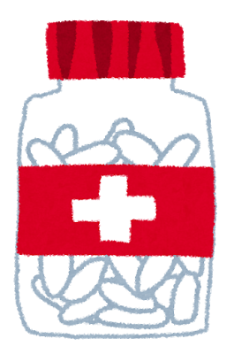](http://3.bp.blogspot.com/-re2CDPceq-Q/UZmCJVfwDII/AAAAAAAATcA/cGw4hHjxn5o/s800/medicine_bin.png)[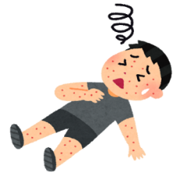](http://3.bp.blogspot.com/-fQOh-O0GI3s/VXOUcdqgNkI/AAAAAAAAuK8/ymdrp_h3HD0/s800/sick_anaphylaxis.png)[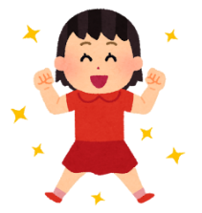](http://4.bp.blogspot.com/-xdAPDPF4fRs/VnE388aR7aI/AAAAAAAA17o/wua-kte1ahI/s800/pose_genki02_girl.png)

医薬品

***体にぶつぶつが***

***できた***

***熱が下がった***

など

主作用

***咳が治まった***

***眠くなった***

など

副作用

本来の目的以外の

**『 好ましくない働き 』**

のこと

本来の目的である

**『 病気の治療など、好ましい働き 』**

のこと

（この働きが**私たちの持つ自然治癒力を助けて**

**くれる！**）

[注意のマーク](http://3.bp.blogspot.com/-wf5p8ilIxOQ/U00KH4pCHPI/AAAAAAAAfOk/CcOEZqgGMKY/s800/mark_chuui.png)

**知っておいて**

**ほしいこと**

・ 副作用は、**医薬品を正しく使用しても起こる**ことがあります。

また**予期できる**場合と、**予期できない**場合があります。

・ 重い副作用が起こったとき、被害を受けた人に医療費などが給付される

**“医薬品副作用被害救済制度”**（※）があります。

（※）ただし、1日1回でよいのに1日3回飲んだなど、正しく医薬品を使用しなかった

ために副作用が起こった場合は、救済の対象になりません！！

健康やお薬などについて、気になることがある方は、相談薬局・出張相談会で薬剤師に気軽にお尋ねください。

**《 －出張相談会－　 保健室に学校薬剤師が来ます 》**

ドラッグレターの内容、医薬品や健康、薬物乱用など

について、相談・聞きたいことがある人は保健室まで！

**●月●日　　●時●分　～ ●時●分**

作成・発行元